----------------------------BÀI 1----------------------------------

-- Câu 1: Tạo View danh sách sinh viên, gồm các thông tin sau:

--Mã sinh viên, Họ sinh viên, Tên sinh viên, Học bổng

use [BT_Tuan3]

create view Cau1 as

select MaSV, HoSV, TenSV, HocBong

from DSSinhVien

go

select * FROM Cau1

go

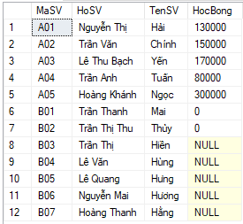

-- Câu 2: Tạo view Liệt kê các sinh viên có học bổng từ 150,000 trở lên và sinh ở Hà Nội, gồm

-- các thông tin: Họ tên sinh viên, Mã khoa, Nơi sinh, Học bổng.

create view Cau2 as

select HoSV, TenSV, MaSV, NoiSinh, HocBong

from DSSinhVien

where HocBong >= 150000 and NoiSinh = N'Hà Nội'

go

select * FROM Cau2

GO



-- Câu 3: Tạo view liệt kê những sinh viên nam của khoa Anh văn và khoa tin học, gồm các thông

-- tin: Mã sinh viên, Họ tên sinh viên, tên khoa, Phái

create view Cau3 as

select MaSV, HoSV, TenSV, TenKhoa, Phai

from DSSinhVien join DMKhoa on DSSinhVien.MaKhoa = DMKhoa.MaKhoa

where (TenKhoa = N'Tin Học' or TenKhoa = N'Anh Văn') and Phai = N'Nam'

GO

SELECT * FROM Cau3

GO



-- Câu 4: Tạo view gồm những sinh viên có tuổi từ 20 đến 25, thông tin gồm: Họ tên sinh viên,

-- Tuổi, Tên khoa.

CREATE VIEW Cau4 AS

SELECT HoSV, TenSV, CONVERT(INT, DATEDIFF(DD, NgaySinh, GETDATE())/365.25) AS tuoi, TenKhoa

FROM DSSinhVien JOIN DMKhoa ON DSSinhVien.MaKhoa = DMKhoa.MaKhoa

WHERE DATEDIFF(DD, NgaySinh, GETDATE())/365.25 >= 20

AND DATEDIFF(DD, NgaySinh, GETDATE())/365.25 <= 25

go

SELECT * FROM Cau4

Go

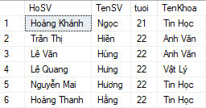

-- Câu 5: Tạo view cho biết thông tin về mức học bổng của các sinh viên, gồm:

-- Mã sinh viên, Phái, Mã khoa, Mức học bổng.

-- Trong đó, mức học bổng sẽ hiển thị là “Học bổng cao”

-- nếu giá trị của field học bổng lớn hơn 500,000 và ngược lại hiển thị là “Mức trung bình”

CREATE VIEW Cau5 AS

SELECT MaSV, Phai, MaKhoa,

(

CASE

WHEN HocBong > 500000 THEN N'Học bổng cao'

ELSE N'Mức trung bình'

END

) AS MucHocBong

FROM DSSinhVien

WHERE HocBong > 0

go

SELECT * FROM Cau5

Go

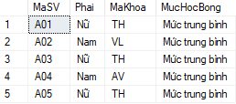

-- Câu 6: Tạo view đưa ra thông tin những sinh viên có học bổng lớn hơn bất kỳ học bổng của

-- sinh viên học khóa anh văn

CREATE VIEW Cau6 AS

SELECT MaSV, HoSV, TenSV, HocBong

FROM DSSinhVien INNER JOIN DMKhoa ON DSSinhVien.MaKhoa = DMKhoa.MaKhoa

WHERE hocbong > (SELECT TOP (1) HocBong

FROM DSSinhVien JOIN DMKhoa ON DSSinhVien.MaKhoa = DMKhoa.MaKhoa

WHERE TenKhoa = N'Anh Văn'

ORDER BY HocBong DESC)

GO

SELECT * FROM Cau6

Go

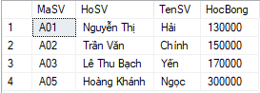

-- Câu 7: Tạo view đưa ra thôngz tin những sinh viên đạt điểm cao nhất trong từng môn.

CREATE VIEW Cau7

as

SELECT DSSinhVien.MaSV, HoSV, TenSV, Diem, DMMonHoc.MaMH, TenMH

FROM dbo.DSSinhVien INNER JOIN dbo.KetQua ON KetQua.MaSV = DSSinhVien.MaSV

INNER JOIN dbo.DMMonHoc ON DMMonHoc.MaMH = KetQua.MaMH,

(SELECT DMMonHoc.MaMH, MAX(Diem) AS maxDiem

FROM dbo.DMMonHoc INNER JOIN dbo.KetQua ON KetQua.MaMH = DMMonHoc.MaMH

GROUP BY DMMonHoc.MaMH) AS temp

WHERE Diem = temp.maxDiem AND DMMonHoc.MaMH = temp.MaMH

GO

SELECT * FROM Cau7

GO

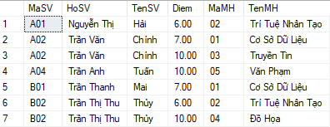

-- Câu 8: Tạo view đưa ra những sinh viên chưa thi môn cơ sở dữ liệu.

CREATE VIEW Cau8

AS

SELECT *

FROM dbo.DSSinhVien

WHERE DSSinhVien.MaSV NOT IN (SELECT MaSV

FROM dbo.KetQua

WHERE MaMH = 01

GROUP BY MaSV)

GO

SELECT * FROM dbo.Cau8

GO

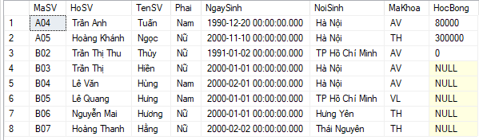

-- Câu 9: Tạo view đưa ra thông tin những sinh viên không trượt môn nào.

CREATE VIEW Cau9

as

SELECT *

FROM dbo.DSSinhVien

WHERE MaSV NOT IN (SELECT MaSV

FROM dbo.KetQua

WHERE Diem < 4

GROUP BY MaSV)

GO

SELECT * FROM Cau9

GO

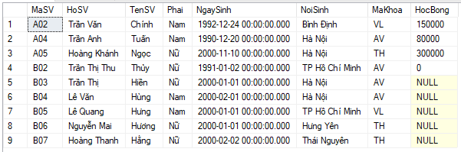

----------------------------BÀI 2----------------------------------

/*1. Tạo view DSHS10A1 gồm thông tin Mã học sinh, họ tên, giới tính (là “Nữ” nếu Nu=1,

ngược lại là “Nam”), các điểm Toán, Lý, Hóa, Văn của các học sinh lớp 10A1 */

CREATE VIEW DSHS10A1

as

SELECT DSHS.MAHS, HO, TEN,

(

CASE

WHEN NU = 1 THEN N'Nữ'

ELSE N'Nam'

END

) AS GIOI_TINH, TOAN, LY, HOA, VAN

FROM dbo.DSHS INNER JOIN dbo.DIEM ON DIEM.MAHS = DSHS.MAHS

WHERE MALOP = '10A1'

GO

SELECT * FROM dbo.DSHS10A1

GO

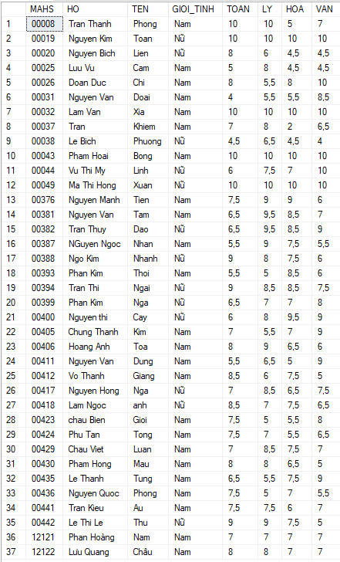

/*2. Tạo login TranThanhPhong, tạo user TranThanhPhong cho TranThanhPhong trên CSDL

QLHocSinh */

exec sp_addlogin TranThanhPhong, 1, QLHocSinh

exec sp_adduser TranThanhPhong

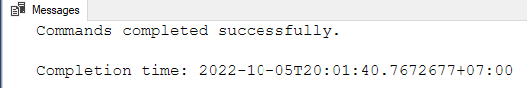

-- Phân quyền Select trên view DSHS10A1 cho TranThanhPhong

grant select on DSHS10A1 to TranThanhPhong

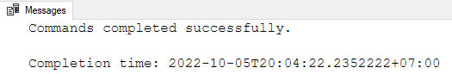

-- Đăng nhập TranThanhPhong để kiểm tra

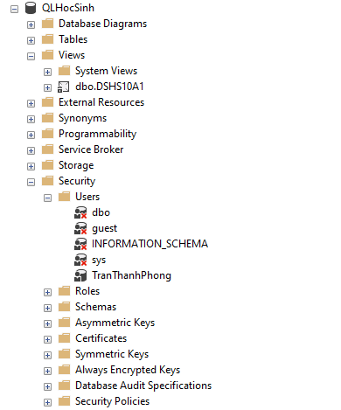

-- Tạo login PhamVanNam, tạo PhamVanNam cho PhamVanNam trên CSDL QLHocSinh

exec sp_addlogin PhamVanNam, 1, QLHocSinh

exec sp_adduser PhamVanNam, PVN

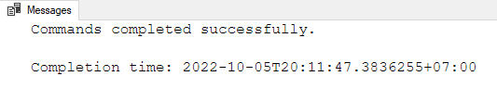

-- Đăng nhập PhamVanNam để kiểm tra

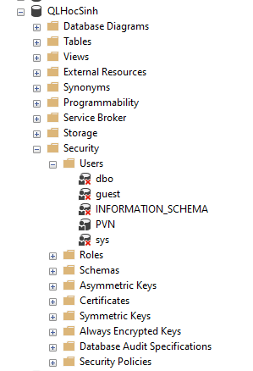

-- Tạo view DSHS10A2 tương tự như câu 1

CREATE VIEW DSHS10A2

as

SELECT DSHS.MAHS, HO, TEN,

(

CASE

WHEN NU = 1 THEN N'Nữ'

ELSE N'Nam'

END

) AS GIOI_TINH, TOAN, LY, HOA, VAN

FROM dbo.DSHS INNER JOIN dbo.DIEM ON DIEM.MAHS = DSHS.MAHS

WHERE MALOP = '10A2'

GO

SELECT * FROM dbo.DSHS10A2

GO

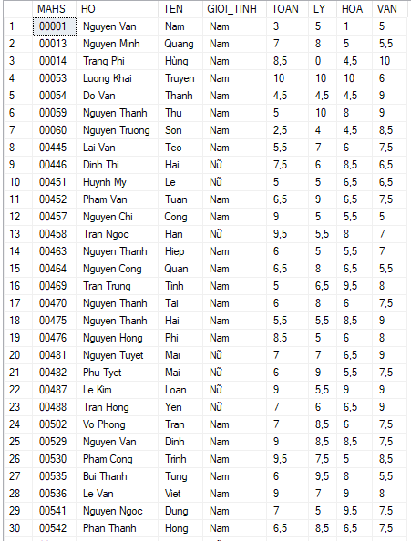

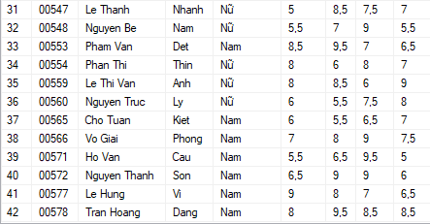

-- Phân quyền Select trên view DSHS10A2 cho PhamVanNam

grant select on DSHS10A2 to PVN

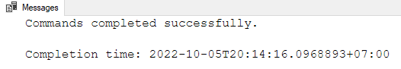

-- Đăng nhập PhamVanNam để kiểm tra */

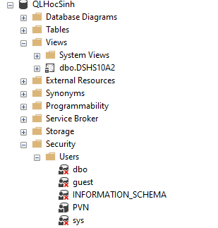

/*3. Tạo view báo cáo Kết thúc năm học gồm các thông tin: Mã học sinh, Họ và tên, Ngày sinh,

Giới tính, Điểm Toán, Lý, Hóa, Văn, Điểm Trung bình, Xếp loại, Sắp xếp theo xếp loại (chọn

1000 bản ghi đầu). Trong đó:

Điểm trung bình (DTB) = ((Toán + Văn)*2 + Lý + Hóa)/6)

Cách thức xếp loại như sau:

- Xét điểm thấp nhất (DTN) của các 4 môn

- Nếu DTB>5 và DTN>4 là “Lên Lớp”, ngược lại là lưu ban */

CREATE FUNCTION diemNhoNhat(@toan FLOAT, @ly FLOAT, @hoa FLOAT, @van FLOAT) RETURNS FLOAT AS

BEGIN

DECLARE @min FLOAT

SET @min = @toan

IF @min > @ly SET @min = @ly

IF @min > @hoa SET @min = @hoa

IF @min > @van SET @min = @van

RETURN @min

END

GO

CREATE FUNCTION diemTrungBinh(@toan FLOAT, @ly FLOAT, @hoa FLOAT, @van FLOAT) RETURNS FLOAT AS

BEGIN

RETURN ROUND((((@toan + @van) * 2) + @ly + @hoa) / 6, 2)

END

GO

CREATE VIEW BaoCaoKetThucNamHoc

as

SELECT DSHS.MAHS, HO, TEN, NGAYSINH,

(

CASE

WHEN NU = 1 THEN N'Nữ'

ELSE N'Nam'

END

) AS GIOI_TINH, TOAN, LY, HOA, VAN,

DTB = dbo.diemTrungBinh(TOAN, LY, HOA, VAN),

(

CASE

WHEN dbo.diemTrungBinh(TOAN, LY, HOA, VAN) > 5

AND dbo.diemNhoNhat(TOAN, LY, HO, VAN) > 4 THEN N'Lên Lớp'

ELSE N'Lưu ban'

END

) AS Xep_Loai

FROM dbo.DSHS INNER JOIN dbo.DIEM ON DIEM.MAHS = DSHS.MAHS

GO

SELECT * FROM dbo.BaoCaoKetThucNamHoc

GO

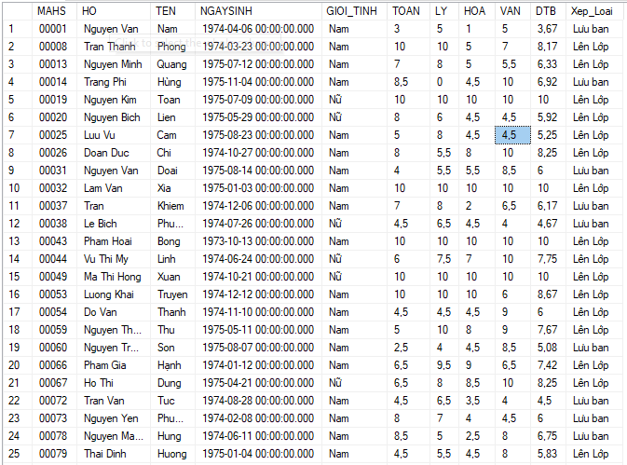

……….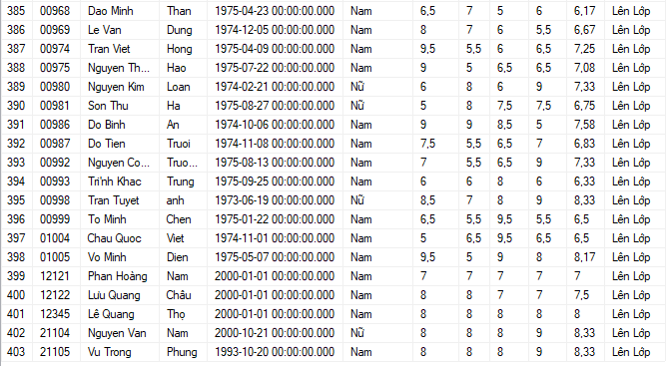

/*4. Tạo view danh sách HOC SINH XUAT SAC bao gồm các học sinh có DTB>=8.5 và

DTN>=8 với các trường: Lop, Mahs, Hoten, Namsinh (năm sinh), Nu, Toan, Ly, Hoa, Van,

DTN, DTB */

CREATE VIEW HocSinhXuatSac as

SELECT DSHS.MALOP, DSHS.MAHS, ho, TEN, NGAYSINH, NU, TOAN, LY, HOA, VAN,

dbo.diemNhoNhat(TOAN, LY, HOA, VAN) as DTN, dbo.diemTrungBinh(TOAN, LY, HOA, VAN) AS DTB

FROM dbo.DSHS JOIN dbo.DIEM ON DIEM.MAHS = DSHS.MAHS

INNER JOIN dbo.LOP ON LOP.MALOP = DSHS.MALOP

WHERE dbo.diemTrungBinh(TOAN, LY, HOA, VAN) >= 8.5 AND

dbo.diemNhoNhat(TOAN, LY, HOA, VAN) >= 8

GO

SELECT * FROM HocSinhXuatSac

Go

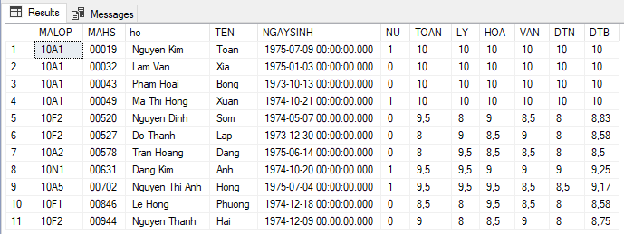

/*5. Tạo view danh sách HOC SINH DAT THU KHOA KY THI bao gồm các học sinh xuất

sắc có DTB lớn nhất với các trường: Lop, Mahs, Hoten, Namsinh, Nu, Toan, Ly, Hoa, Van,

DTB */

CREATE VIEW HocSinhDatThuKhoaKyThi

as

SELECT DSHS.MALOP, DSHS.MAHS, HO, TEN, NGAYSINH, NU, TOAN, LY, HOA, VAN,

DTB = dbo.diemTrungBinh(TOAN, LY, HOA, VAN)

FROM dbo.DSHS INNER JOIN dbo.DIEM ON DIEM.MAHS = DSHS.MAHS

INNER JOIN dbo.LOP ON LOP.MALOP = DSHS.MALOP

WHERE dbo.diemTrungBinh(TOAN, LY, HOA, VAN) = (SELECT TOP (1) dbo.diemTrungBinh(TOAN, LY, HOA, VAN)

FROM dbo.DSHS INNER JOIN dbo.DIEM ON DIEM.MAHS = DSHS.MAHS

INNER JOIN dbo.LOP ON LOP.MALOP = DSHS.MALOP

ORDER BY dbo.diemTrungBinh(TOAN, LY, HOA, VAN) desc)

GO

SELECT * FROM HocSinhDatThuKhoaKyThi

go

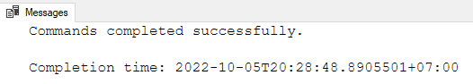

----------------------------BÀI 3----------------------------------

-- Bài tập 3: Cho CSDL về quản lý bán hàng trong file QLSinhVien.sql

-- 1. Tạo login Login1, tạo User1 cho Login1

exec sp_addlogin Login1, 1, QLSinhVien

exec sp_adduser Login1, User1

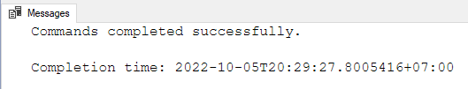

-- 2. Phân quyền Select trên bảng DSSinhVien cho User1

grant select on DSSinhVien to User1

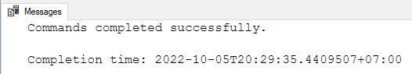

-- 3. Đăng nhập để kiểm tra

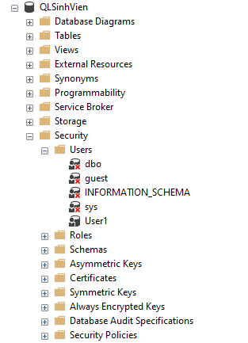

-- 4. Tạo login Login2, tạo User2 cho Login2

exec sp_addlogin Login2, 1, QLSinhVien

exec sp_adduser Login2, User2

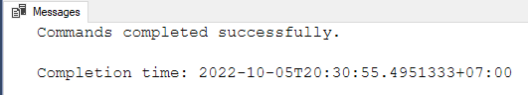

-- 5. Phân quyền Update trên bảng DSSinhVien cho User2, người này có thể cho phép người

-- khác sử dụng quyền này

grant update on DSSinhVien to User2 with grant option

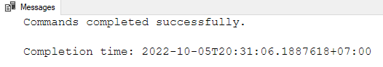

-- 6. Đăng nhập dưới Login2 và trao quyền Update trên bảng DSSinhVien cho User 1

grant update on DSSinhVien to User1

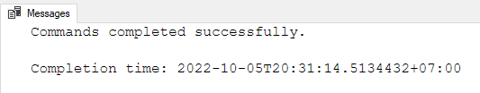

-- 7. Đăng nhập Login 1 để kiểm tra

